TRƯỜNG ĐẠI HỌC CÔNG NGHIỆP HÀ NỘI


BÀI TẬP LỚN
KIỂM THỬ PHẦN MỀM

Tên đề tài: Kiểm thử tự động với NunitForms cho phần mềm Quản lý Người tìm việc – Việc tìm người

Giáo viên hướng dẫn :TS. Nguyễn Hoàng Tú
Lớp : DH - KTPM3 – K11
Nhóm :
Sinh viên thực hiện :
Chu Tuấn Anh 1141360180
Nguyễn Văn Công 1141360237

(Tài liệu lưu hành nội bộ)
Hà Nội 4/2019
TRƯỜNG ĐẠI HỌC CÔNG NGHIỆP HÀ NỘI

BÀI TẬP LỚN
KIỂM THỬ PHẦN MỀM

Tên đề tài: Kiểm thử tự động với NunitForms cho phần mềm Quản lý Người tìm việc – Việc tìm người

Giáo viên hướng dẫn :TS. Nguyễn Hoàng Tú
Lớp : DH - KTPM3 – K11
Nhóm :
Sinh viên thực hiện :
Chu Tuấn Anh 1141360180
Nguyễn Văn Công 1141360237

(Tài liệu lưu hành nội bộ)
Hà Nội 4/2019

Mục lục
Chương 1. TÌM HIỂU CÔNG CỤ NunitForms 3
1.1 TÓM TẮT LỊCH SỬ 3
1.2 Đặc điểm 3
1.3 Cài đặt và sử dụng công cụ NunitForms : 3
Chương 2. Giới thiệu phần mềm“Quản lý người tìm việc – Việc tìm người” 4
2.1 Yêu cầu đề tài 4
2.1.1 Lý do chọn đề tài 4
2.1.2 Mục đích nghiên cứu 4
2.1.3 Bài toán kiểm thử 4
2.2 Phân tích thiết kế hệ thống 4
2.2.1 Đặc tả hệ thống 4
2.2.2 Thiết kế hệ thống 4
2.2.2.1 Danh sách các tác nhân 4
2.2.2.2 Danh sách các ca sử dụng 4
2.2.2.3 Đặc tả ca sử dụng 5
2.3. Cơ Sở Dữ Liệu: 15
Chương 3. Kiểm thử phần mềm“Quản lý người tìm việc – Việc tìm người” 17
3.1 Lập kế hoạch kiểm thử (test plan) 17
3.1.1 Mục tiêu của lập kế hoạch kiểm thử 17
3.1.1.1 Nhiệm vụ của lập kế hoạch kiểm thử 18
3.2 Thực hiện kiểm thử 19
3.2.1 Chu Tuấn Anh – kiểm thử chức năng “Thêm tin tuyển dụng” 19
3.2.1.1 Phân tích kiểm thử 19
3.2.1.2 Thực hiện kiểm thử 23
3.2.2 Nguyễn Văn Công – chức năng Thêm Tin Tìm Việc 29
3.2.2.1 Phân tích thiết kế kiểm thử 29
3.2.2.2 Thực hiện kiểm thử: 36

TÌM HIỂU CÔNG CỤ NunitForms

TÓM TẮT LỊCH SỬ
-NunitForms ra đời vào 12/4/2004 (version 1.0) trên sourcefore.net bởi 2 chủ sở hữu: Luke Maxon và Charlie Poole.
-Do là mã nguồn mở nên sau đó được một bộ phận lập trình viên sử dụng và đóng góp: Adam Vandenberg, Anders Lillrank, Andreas Landle, Bart De Boeck, Jeremy D.Miller, Nigel Beach, Nigel Thorne, Rob Smyth, Ihab, Rogob.
- Ngày 16/05/2006 là phiên bản chính thức tung ra cuối cùng có tên Net 2.0 NunitForms alpha 5 release.
-Nhưng NunitForms vẫn được chủ sơ hữu và cộng đồng đóng góp tới tận 23/12/2012.

Đặc điểm
-NunitForms là công cụ mà nguồn mở được mở rộng từ Nunit cho việc tự động kiểm thử đơn vị và kiểm thử chấp nhận các ứng dụng Winform bằng cách mở ứng dụng và tương tác với các thành phần.
-NunitForms mới nhất được cập nhật lần cuối vào 23/12/2012 bởi Alaendle.
-NunitForms dùng cho việc kiểm thử đơn vị, kiểm thử chấp nhận.
-Mã nguồn tạo nên NunitForms là C#.
-NunitForms hỗ trợ tương tác với các thành phần như TextBox, Button,
CheckBox, ComboBox, Label, ListBox,….bằng các Class được xây dựng sẵn như TextBoxTester, ButtonTester, CheckBoxTester, ComboBoxTester,…..
-Chạy TestCase qua extenstion Nunit2Adapter.

Cài đặt và sử dụng công cụ NunitForms :
-Hệ điều hành cài đặt công cụ: Windows
-Cần cài đặt Nunit2Adapter, có thể cài đặt thông qua việc tải về từ trang marketplace của VisualStudio hoặc có thể cài đặt trong IDE Visual Studio qua Tools -> Extension And Update… -> Tìm kiếm Online với từ khóa Nunit2Adapter. Nunit2Adapter hỗ trợ chạy Test trực tiếp trên IDE Visual Studio.
-Tải UnitForms qua trang http://nunitforms.sourceforge.net/, mục Dowload, hoặc có thể tải source code để tùy ý chỉnh sửa qua trang https://sourceforge.net/p/nunitforms/code/HEAD/tree/
-Để sử dụng NunitForms để kiểm thử tự động, ta cần dùng file NunitForms.dll và nunit.framwork.dll. Chúng ta add References vào Project Kiểm Thử. Sau đó gọi using hai file dll vào Class cần thiết là có thể sử dụng các Class ButtonTester, LabelTester, TextBoxTester,…..
-Kết hợp Nunitforms điều khiển các thành phần của Forms và Đọc/Ghi File Excel. Chúng ta có thể thực hiện kiểm thử một cách tự động.
-Đánh dấu Class test ta dùng [Test Fixture], đánh dấu phương thức test ta dùng [Test].
-Các Class Test và Phương Thức Test đều phải là public.

Giới thiệu phần mềm“Quản lý người tìm việc – Việc tìm người”

Yêu cầu đề tài
    - Lý do chọn đề tài
-Ngày nay công nghệ thông tin ngày một phát triển, internet có thể tiếp cận dễ dàng. Có rất nhiều dịch vụ được đã được chuyển từ offline sang online như Mua hàng Online, Học tiếng Online, Dạy học Online,… trong đó có cả nhu cầu về Việc làm và Tuyển dụng. Để giúp việc tuyển dụng, tìm việc bớt đi khó khăn, phần mêm Quản lý người tìm viêc – việc tìm người đã ra đời. Phần mềm giúp người muốn tìm việc có thể nộp đơn, nộp các thông tin, người tuyển dụng cũng gửi các thông tin tuyển dụng. Tuy nhiên để áp dụng vào thực tiễn là một con đường dài, cần phải giảm thiểu tối đa các lỗi để không bị kẻ xấu lợi dụng, không làm phiền đến người sử dụng thì chúng ta cần phải kiểm thử nó. Do đó, đề tài kiểm thử về Quản lý người tìm việc – việc tìm người được lựa chọn nhằm giảm thiểu các lỗi của phần mềm.

    - Mục đích nghiên cứu
Giúp chúng em tìm hiểu thêm được nhiều thông tin phục vụ việc học hiện thời, ngoài ra biết được quy trình xây dựng, phát triển phần mềm. Từ khâu khảo sát, phỏng vấn, lập kế hoạch, tìm nguồn nhân lực, phân công công việc, xây dựng phần mềm cho đến việc kiểm thử phần mềm và bàn giao cho khách hàng. Đề tài này cho chúng em cơ hội ma sát với thực tế bên ngoài, đây là bài học quý giá.

    - Bài toán kiểm thử
Trong quá trình xây dựng và phát triển phần mềm chắc chắn không thể tránh được việc gặp những lỗi về hệ thống hay giao diện. Do vậy việc kiểm thử là vô cung cần thiết để đảm bảo chất lượng phần mềm bàn giao tới tay khách hàng. Bài toán kiểm thử đặt ra ở đây là làm sao để có thể khắc phục tối đa những lỗi mà chương trình gặp phải, muốn như thế thì người kiểm thử cần thu thập nhiều thông tin, hiểu biết về hệ thống và công cụ kiểm thử. Nên yêu cầu đặt ra là cần hiểu rõ phần mềm mà mình đang xây dựng, phát triển và phải có hiểu biết và ứng dụng công cụ kiểm thử mình định sử dụng, ngoài ra có thể tìm hiểu thêm một vài công cụ kiểm thử hiệu năng khác.

  - Phân tích thiết kế hệ thống
    - Đặc tả hệ thống
Hệ thống Quản lý người tìm việc – việc tìm người cho phép người dùng đăng nhập vào hệ thống để thực hiện các chức năng thêm , sửa , xóa, cho các phần Quản Lý Người Tìm Việc, Quản lý tuyển dụng và các chức năng thêm xóa tài khoản , tìm kiếm người, việc.

    - Thiết kế hệ thống

      - Danh sách các tác nhân
- Người dùng (admin, nhân viên)
- Cơ sở dữ liệu
      - Danh sách các ca sử dụng
- Thêm tin tuyển dụng
- Duyệt tin mới(Tin tuyển dụng)
- Quản lý tin đã duyệt (Tin tuyển dụng)
- Thêm tin tìm việc
- Duyệt tin mới(Tin tìm việc)
- Quản lý tin đã duyệt (Tin tìm việc)
- Thêm tài khoản
- Xóa tài khoản
- Tìm kiếm người
- Tìm kiếm việc

      - Đặc tả ca sử dụng
        - Biểu đồ UseCase
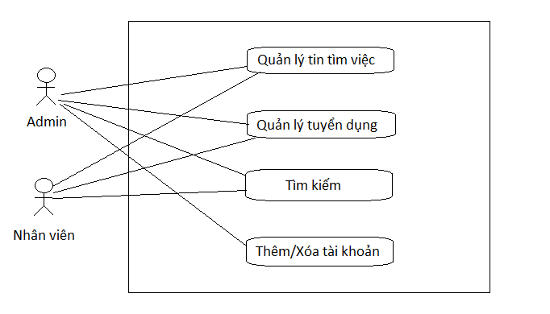
        - Mô tả chi tiết use case Thêm Tin Tìm Việc:
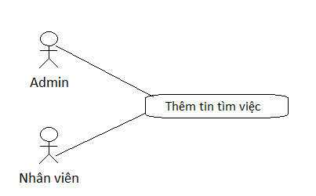
Use Case này cho phép người dùng (Admin, Nhân Viên) có thể Thêm tin Tuyển Dụng bằng các nhập vào các ô dữ liệu.
- Luồng sự kiện:
- Luồng cơ bản:
- Người dùng click vào Thêm Tin Người Tìm Việc trong Quản Lý Người Tìm Việc của giao diện chính của Phần Mềm. Hệ thống hiển thị màn hình nhập dữ liệu gồm (Họ Tên, Ngày Sinh, Giới Tính, Điện Thoại, Email, Địa chỉ, các comboBox Ngành Nghề, Số Năm Kinh Nghiệm, Trình Độ, Vị Trí Mong Muốn, Nơi Làm Việc, Loại Hình Công Việc, Mức Lương Mong Muốn có sẵn dữ liệu để chọn).
- Người dùng nhập dữ liệu vào các ô nhập dữ liệu. Hệ thống hiển thị các thông tin như người dùng đã nhập.
- Người dùng click chọn Thêm. Hệ thống thêm dữ liệu vào database hiển thị thông báo “Thêm thành công”
- Người dùng click xác nhận thông báo. Use Case kết thúc.
- Luồng rẽ nhánh:
- Tại bước 3 của luồng cơ bản. Sau khi người dùng click Thêm, nếu thông tin nhập sai yêu cầu hoặc bỏ trống trường nhập thì thông báo “Nhập đầy đủ và chính xác các thông tin”. Hệ thống thực hiện tiếp bước 4.
- Tại bước 3 của luồng cơ bản. Sau khi người dùng click Nhập lại. Hệ thống xóa hết thông tin người dùng đã nhập. Hệ thống quay lại màn hình khi mới click Thêm Người Tìm Việc
- Tại bất kỳ bước nào, nếu người dùng chọn Use case khác hoặc chương trình bị tắt. Use case kết thúc.
- Các yêu cầu đặc biệt:
-Tất cả trường dữ liệu phải khác rỗng.
-Họ Tên [1-35 Ký Tự]. Không chứa số hoặc ký tự đặc biệt. Thông báo lỗi khi nhập 1 ký tự sai, sau đó xóa ký tự sai.
-Điện Thoại [10 Số]. Thông báo lỗi khi nhập 1 ký tự sai, sau đó xóa ký tự sai.
-Email [5-32 Ký tự]. Đúng định dạng a@b.cd. Khi rời khỏi trường Email, nếu Email sai định dạng thì thông báo.
-Địa Chỉ [100 Ký Tự]

- Tiền điều kiện:
-Người dùng phải đăng nhập trước khi thực hiện use case
- Hậu điều kiện:
-Sau khi Thêm thành công thì dữ liệu phải được lưu trong database
- Điểm mở rộng:
-Không có.
2.2.2.3.3 Mô tả chi tiết use case Duyệt Tin Mới(Tin Tìm Việc):
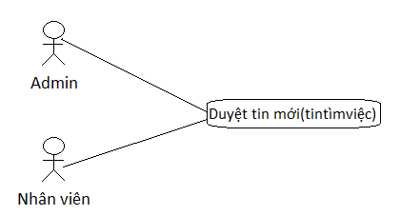
Use case này cho phép người dùng (Admin, Nhân Viên) Thêm hoặc Xóa các Tin Tìm Việc được gửi từ phần mềm khác tới.
- Luồng sự kiện:
- Luồng cơ bản:
- Người dùng Click vào Duyệt Tin Mới trong Quản Lý Người Tìm Việc của giao diện chính của Phần Mềm. Hệ thống hiển thị Tin cũ nhất trong database mà chưa được duyệt, gồm các thông tin (Họ Tên, Giới Tính, Ngày Sinh, Điện Thoại, Email, Địa Chỉ, Ngành Nghề, Số Năm Kinh Nghiệm, Trình độ, Địa Điểm Làm Việc, Vị Trí Mong Muốn, Loại Hình Công Việc, Mức Lương Mong Muốn) và nút Thêm, Xóa.
- Người dùng click Thêm. Hệ thống đổi trạng thái của tin trong database là đã duyệt và thông báo Đã thêm thành công.
- Người dùng xác nhận thông báo. Hệ thống hiển thị tin tiếp theo.
- Luồng rẽ nhánh:
- Tại bước 2 của luồng cơ bản, nếu người dùng chọn Xóa. Hệ thống thông báo Đã xóa thành công. Hệ thống thực hiện tiếp bước 3.
- Tại bất kỳ bước nào, nếu người dùng chọn Use Case khác hoặc phần mềm bị tắt thì use case kết thúc.
- Các yêu cầu đặc biệt:
-Không có.
- Tiền điều kiện:
-Người dùng phải đăng nhập trước khi sử dụng được Use case này.
- Hậu điều kiện:
-Nếu Thêm thành công thì trạng thái duyệt tin của tin được chuyển thành Đã Duyệt.
-Nếu Xóa tin thì dữ liệu trong database phải bị xóa.
- Điểm mở rộng:
-Không có.
2.2.2.3.4 Mô tả chi tiết use case Quản Lý Tin Đã Duyệt (Tin Tìm Việc):
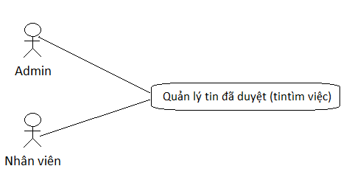
Use case này cho phép người dùng (Admin, Nhân Viên) xem các tin tìm việc đã được duyệt, đồng thời có thể chỉnh sửa tin, xóa tin.
- Luồng sự kiện:
- Luồng cơ bản:
- Người dùng click chọn Quản Lý Tin Đã Duyệt trong Quản Lý Người Tìm Việc của giao diện chính. Hệ thống hiển thị ngắn gọn các tin đã duyệt theo nhiều trang.
- Người dùng click vào một tin bất kỳ. Hệ thống hiển thị thông tin chi tiết về tin đó, gồm các thông tin (Họ Tên, Giới Tính, Ngày Sinh, Điện Thoại, Email, Địa Chỉ, Ngành Nghề, Số Năm Kinh Nghiệm, Trình độ, Địa Điểm Làm Việc, Vị Trí Mong Muốn, Loại Hình Công Việc, Mức Lương Mong Muốn) và nút Sửa, Xóa.
- Người dùng chọn Sửa. Hệ thống hiển thị các ô nhập dữ liệu và các comboBox kèm theo thông tin cũ để người dùng chỉnh sửa thông tin.
- Người dùng click Lưu. Hệ thống sửa thông tin trong database thông báo Đã Lưu Thành Công rồi trở về Bước 2 (Hiển thị lại thông tin mới).
- Luồng rẽ nhánh:
- Tại bước 3 của luồng cơ bản, nếu người dùng chọn Xóa. Hệ thống xóa tin trong database và thông báo Đã Xóa Thành Công. Hệ thống quay về bước 1 (Hiển thị các tin đã duyệt theo nhiều trang)
- Tại bước 3 của luồng cơ bản, nếu người dùng chọn nút Back(<<). Hệ thống quay về bước 1 (Hiển thị các tin đã duyệt theo nhiều trang)
- Tại bước 4 của luồng cơ bản, nếu người dùng click Nhập lại. Hệ thống hiển thị lại thông tin gốc của tin đã chọn.
- Tại bước 4 của luồng cơ bản, nếu người dùng click nút Back(<<). Hệ thông quay về bước 2 (Hiển thị các thông tin của tin đã chọn cùng nút Sửa, Xóa).
- Tại bất kỳ bước nào, nếu người dùng chọn Use case khác hoặc phần mềm bị tắt thì use case kết thúc.
- Các yêu cầu đặc biệt:
-Tất cả trường dữ liệu phải khác rỗng.
-Họ Tên [1-35 Ký Tự]. Không chứa số hoặc ký tự đặc biệt. Thông báo lỗi khi nhập 1 ký tự sai, sau đó xóa ký tự sai.
-Điện Thoại [10 Số]. Thông báo lỗi khi nhập 1 ký tự sai, sau đó xóa ký tự sai.
-Email [5-32 Ký tự]. Đúng định dạng a@b.cd. Khi rời khỏi trường Email, nếu Email sai định dạng thì Email chuyển màu đỏ.
-Địa Chỉ [100 Ký Tự]

- Tiền điều kiện:
-Người dùng phải đăng nhập trước khi sử dụng use case này
- Hậu điều kiện:
-Sau khi Sửa thành công, dữ liệu trong database phải được thay đổi theo chỉnh sửa.
-Sau khi Xóa thành công, dữ liệu tương ứng trong database phải bị xóa.
- Điểm mở rộng:
-Không có.
2.2.2.3.5 Mô tả chi tiết use case Thêm tin tuyển dụng:
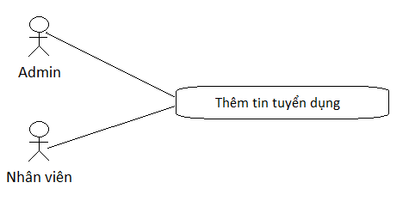
Use case này cho phép người dùng (Admin, nhân viên) thêm một tin tuyển dụng mới bằng cách nhập thông tin vào các ô dữ liệu.
- Luồng sự kiện:
- Luồng cơ bản:
1.Use case này bắt đầu khi người dùng click vào nút “Thêm Tin Tuyển Dụng” giao diện chính của phần mềm. Hệ thống sẽ hiển thị ra giao diện màn hình hập dữ liệu gồm (Tên công ty[1-50 ký tự],Số điện thoại[10 số], Địa chỉ [100 ký tự], các combobox chọn dữ liệu có sẵn).
2.Người dùng nhập dữ liệu vào các ô nhập dữ liệu. Hệ thống hiển thị ra thông tin như người dùng đã nhập trên các trường.
3.Người dùng click chọn nút “Thêm”. Hệ thống thêm dữ liệu vào database , hiển thị thông báo “Lưu thành công”.
4.Người dùng click xác nhận thông báo. Use case kết thúc.
- Luồng rẽ nhánh:
- Tại bước 3 của luồng cơ bản. Sau khi người dùng click “Thêm”, nếu thông tin nhập sai yêu cầu hoặc bỏ trống trường nhập thì thông báo “Nhập đầy đủ và chính xác các thông tin trước khi thêm”. Hệ thống thực hiện tiếp bước 4.
- Tại bước 3 của luồng cơ bản. Sau khi người dùng click “Nhập lại”. Hệ thống xóa hết thông tin người dùng đã nhập. Hệ thống quay lại màn hình khi mới click “Thêm Tin Tuyển Dụng”.
- Tại bất kì thời điểm nào của use case người dùng click vào chức năng khác thì usecase kết thúc
- Các yêu cầu đặc biệt:
-Không có.
- Tiền điều kiện:
-Người dùng phải đăng nhập trước khi thực hiện use case
- Hậu điều kiện:
-Sau khi Thêm thành công thì dữ liệu phải được lưu trong database
- Điểm mở rộng:
-Không có.
2.2.2.3.6 Mô tả chi tiết use case Duyệt Tin Mới(Tin Tuyển Dụng):
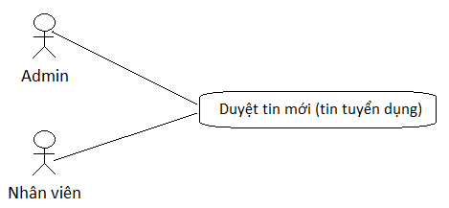
Use case này cho phép người dùng (Admin, Nhân Viên) Thêm hoặc Xóa các Tin Tuyển Dụng được gửi từ phần mềm khác tới.
- Luồng sự kiện:
- Luồng cơ bản:
- Người dùng Click vào Duyệt Tin Mới trong Quản Lý Tuyển Dụng của giao diện chính của Phần Mềm. Hệ thống hiển thị Tin cũ nhất trong database mà chưa được duyệt, gồm các thông tin (Tên công ty, Số điện thoại, Địa chỉ, Tuyển công việc,Vị trí, Nơi làm việc, Số lượng, Lương, Hình thức làm việc, Yêu cầu bằng cấp, Yêu cầu kinh nghiệm, Yêu cầu giới tính, Mô tả công việc, Yêu cầu hồ sơ) và nút Thêm, Xóa.
- Người dùng click Thêm. Hệ thống đổi trạng thái của tin trong database là đã duyệt và thông báo Đã thêm thành công.
- Người dùng xác nhận thông báo. Hệ thống hiển thị tin tiếp theo.
- Luồng rẽ nhánh:
- Tại bước 2 của luồng cơ bản, nếu người dùng chọn Xóa. Hệ thống thông báo “Đã xóa thành công”. Hệ thống thực hiện tiếp bước 3.
- Tại bất kỳ bước nào, nếu người dùng chọn Use Case khác hoặc phần mềm bị tắt thì use case kết thúc.
- Các yêu cầu đặc biệt:
-Không có.
- Tiền điều kiện:
-Người dùng phải đăng nhập trước khi sử dụng được Use case này.
- Hậu điều kiện:
-Nếu Thêm thành công thì trạng thái duyệt tin của tin được chuyển thành Đã Duyệt.
-Nếu Xóa tin thì dữ liệu trong database phải bị xóa.
- Điểm mở rộng:
-Không có.
2.2.2.3.7 Mô tả chi tiết use case Quản Lý Tin Đã Duyệt (Tin Tuyển Dụng):
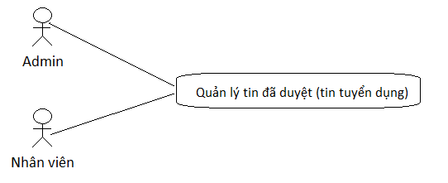
Use case này cho phép người dùng (Admin, Nhân Viên) xem các tin tuyển dụng đã được duyệt, đồng thời có thể chỉnh sửa tin, xóa tin.
- Luồng sự kiện:
- Luồng cơ bản:
- Người dùng click chọn “Quản Lý Tin Đã Duyệt” trong “Quản Lý Tuyển Dụng” của giao diện chính. Hệ thống hiển thị ngắn gọn các tin đã duyệt theo nhiều trang.
- Người dùng click vào một tin bất kỳ. Hệ thống hiển thị thông tin chi tiết về tin đó, gồm các thông tin (Tên công ty, Số điện thoại, Địa chỉ, Tuyển công việc,Vị trí, Nơi làm việc, Số lượng, Lương, Hình thức làm việc, Yêu cầu bằng cấp, Yêu cầu kinh nghiệm, Yêu cầu giới tính, Mô tả công việc, Yêu cầu hồ sơ) và nút Sửa, Xóa.
- Người dùng chọn Sửa. Hệ thống hiển thị các ô nhập dữ liệu và các comboBox kèm theo thông tin cũ để người dùng chỉnh sửa thông tin.
- Người dùng click Lưu. Hệ thống sửa thông tin trong database thông báo “Lưu Thành Công” rồi trở về Bước 2 (Hiển thị lại thông tin mới).
- Luồng rẽ nhánh:
- Tại bước 3 của luồng cơ bản, nếu người dùng chọn Xóa. Hệ thống xóa tin trong database và thông báo “ Xóa Thành Công”. Hệ thống quay về bước 1 (Hiển thị các tin đã duyệt theo nhiều trang)
- Tại bước 3 của luồng cơ bản, nếu người dùng chọn nút Back(<<). Hệ thống quay về bước 1 (Hiển thị các tin đã duyệt theo nhiều trang)
- Tại bước 4 của luồng cơ bản, nếu người dùng click Nhập lại. Hệ thống hiển thị lại thông tin gốc của tin đã chọn.
- Tại bước 4 của luồng cơ bản, nếu người dùng click nút Back(<<). Hệ thông quay về bước 2 (Hiển thị các thông tin của tin đã chọn cùng nút Sửa, Xóa).
- Tại bất kỳ bước nào, nếu người dùng chọn Use case khác hoặc phần mềm bị tắt thì use case kết thúc.
- Các yêu cầu đặc biệt:
-Không có.
- Tiền điều kiện:
-Người dùng phải đăng nhập trước khi sử dụng use case này
- Hậu điều kiện:
-Sau khi Sửa thành công, dữ liệu trong database phải được thay đổi theo chỉnh sửa.
-Sau khi Xóa thành công, dữ liệu tương ứng trong database phải bị xóa.
- Điểm mở rộng:
-Không có.
2.2.2.3.8 Mô tả chi tiết use case Thêm tài khoản
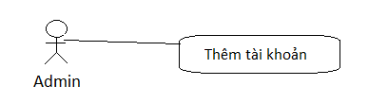
Use case này cho phép người dùng (Admin, nhân viên) tạo tài khoản mới
- Luồng sự kiện:
- Luồng cơ bản:
  - Use case này bắt đầu khi người dùng click vào nút “Thêm/Xóa Tài Khoản” giao diện chính của phần mềm. Hệ thống sẽ hiển thị ra giao diện màn hình nhập dữ liệu gồm (Account[1-50 ký tự],PassWord[1-50 ký tự].
  - Người dùng click chọn nút “Thêm”. Hệ thống thêm dữ liệu vào database , hiển thị tài khoản lên bảng DatagridView
- Luồng rẽ nhánh
  - Tại bước 2 trong luồng cơ bản khi người dùng bỏ trống các trường nhập dữ liệu và click nút Thêm. Hệ thống sẽ hiển thị thông báo “Vui lòng nhập tài khoản và mật khẩu”.
  - Tại bất kỳ bước nào, nếu người dùng chọn Use case khác hoặc phần mềm bị tắt thì use case kết thúc.

- Các yêu cầu đặc biệt:
-Không có.
- Tiền điều kiện:
-Người dùng phải đăng nhập trước khi thực hiện use case
- Hậu điều kiện:
-Sau khi Thêm thành công thì dữ liệu phải được lưu trong database
- Điểm mở rộng:
-Không có.
2.2.2.3.9 Mô tả chi tiết use case Xóa tài khoản
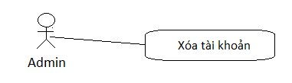
Use case này cho phép người dùng (Admin, nhân viên) Xóa tài khoản trong Bảng Account
- Luồng sự kiện:
- Luồng cơ bản:
  - Use case này bắt đầu khi người dùng click vào nút “Thêm/Xóa Tài Khoản” giao diện chính của phần mềm. Hệ thống sẽ hiển thị ra giao diện màn hình nhập dữ liệu gồm (Account[1-50 ký tự],PassWord[1-50 ký tự].
  - Người dùng click chọn tài khoản trong DataGridView .Hệ thống sẽ hiển thị thông tin tài khoản lên các trường.
  - Người dùng click nút “Xóa”. Hệ thống sẽ hiển thị thông báo “Xóa thành công”.
- Luồng rẽ nhánh
  - Tại bất kỳ bước nào, nếu người dùng chọn Use case khác hoặc phần mềm bị tắt thì use case kết thúc.
- Các yêu cầu đặc biệt:
-Không có.
- Tiền điều kiện:
-Người dùng phải đăng nhập trước khi thực hiện use case
- Hậu điều kiện:
-Sau khi Xóa thành công thì dữ liệu phải được xóa trong database
- Điểm mở rộng:
- -Không có.

        - Mô tả chi tiết use case Tìm kiếm việc
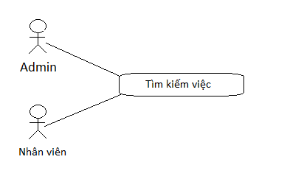
Use case này cho phép người dùng (Admin, nhân viên) tìm kiếm thông tin việc làm.
- Luồng sự kiện:
- Luồng cơ bản:
  - Use case này bắt đầu khi người dùng click vào nút “Tìm Kiếm” giao diện chính của phần mềm. Hệ thống sẽ hiển thị ra giao diện màn hình nhập dữ liệu gồm các combobox
  - Người dùng click chọn radiobutton Việc và chọn các giá trị trong combobox và click tìm kiếm. Hệ thống sẽ hiển thị danh sách các công việc thỏa mãn điều kiện tìm kiếm.
- Luồng rẽ nhánh
  - Tại bất kỳ bước nào, nếu người dùng chọn Use case khác hoặc phần mềm bị tắt thì use case kết thúc.

- Các yêu cầu đặc biệt:
-Không có.
- Tiền điều kiện:
-Người dùng phải đăng nhập trước khi thực hiện use case
- Hậu điều kiện:
-Không có
- Điểm mở rộng:
- -Không có.

        - Mô tả chi tiết use case Tìm kiếm người
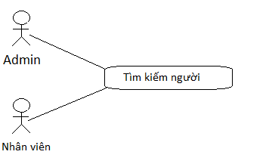
Use case này cho phép người dùng (Admin, nhân viên) tìm kiếm thông tin người cần tìm việc làm.
- Luồng sự kiện:
- Luồng cơ bản:
  - Use case này bắt đầu khi người dùng click vào nút “Tìm Kiếm” giao diện chính của phần mềm. Hệ thống sẽ hiển thị ra giao diện màn hình nhập dữ liệu gồm các combobox
  - Người dùng click chọn radiobutton Người và chọn các giá trị trong combobox và click tìm kiếm. Hệ thống sẽ hiển thị danh sách tin người tìm việc thỏa mãn điều kiện tìm kiếm.
- Luồng rẽ nhánh
  - Tại bất kỳ bước nào, nếu người dùng chọn Use case khác hoặc phần mềm bị tắt thì use case kết thúc.
- Các yêu cầu đặc biệt:
-Không có.
- Tiền điều kiện:
-Người dùng phải đăng nhập trước khi thực hiện use case
- Hậu điều kiện:
-Không có
- Điểm mở rộng:
-Không có.

2.3. Cơ Sở Dữ Liệu:

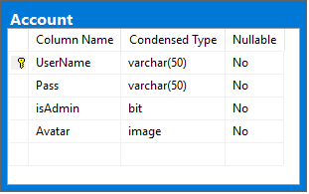
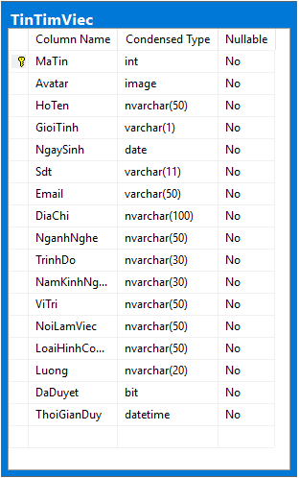
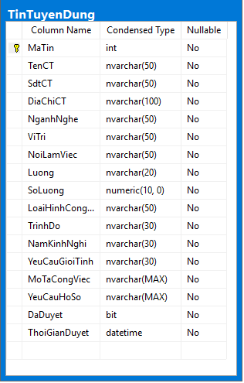

Kiểm thử phần mềm“Quản lý người tìm việc – Việc tìm người”

Lập kế hoạch kiểm thử (test plan)

Mục tiêu của lập kế hoạch kiểm thử
- Mục tiêu ngắn hạn: Kiểm tra được ngay tính đúng đắn của chức năng trong hệ thống.
- Mục tiêu dài hạn: Đảm bảo chức năng hoạt động chuẩn xác, ổn định theo bản thiết kế với nhiều trường hợp khác nhau.
- Rủi ro có thể xảy ra: Đầu vào của chức năng có thể không phù hợp với tham số của chức năng. Hay đầu ra của chức năng không được như mong muốn tức là có vấn đề trong mã nguồn của chức năng.
- Cách tiếp cận và kế hoạch cho kiểm thử:
- Cách tiếp cận kiểm thử: Kiểm thử từ dưới lên (bottom-up). Vì kiểm thử từ dưới lên tích hợp một số module sau khi được kiểm thử đơn vị thành các thành phần và các thành phần này sẽ được kiểm thử cho đến khi chúng ổn định. Nên cách tiếp này là phù hợp với cách kiểm thử của chức năng này.
- Kế hoạch cho việc kiểm thử: Như đã trình bày ở cách tiếp cận kiểm thử thì việc kiểm thử sẽ thực hiện từ các module nhỏ bên trong chức năng. Sauk hi kiểm thử các module nhỏ thì sẽ chuyển sang kiểm thử chức năng chính cho đến khi chức năng tính doanh thu hoạt động ổn định.
- Mục tiêu kiểm thử: Đảm bảo chức năng tính doanh thu theo ngày hoạt động ổn định, đúng như bản thiết kế.

Nhiệm vụ của lập kế hoạch kiểm thử
- Xác định phạm vi kiểm thử, các rủi ro có thể xảy ra, xác định được mục tiêu kiểm thử để đảm bảo đo đạc được chất lượng phần mềm.
- Xác định phạm vi kiểm thử: bao gồm việc kiểm tra mã, thực hiện các mã trong môi trường và điều kiện khác nhau, và việc kiểm thử các khía cạnh của mã nguồn chức năng tính doanh thu ngày: nó có làm đúng nhiệm vụ của nó hay không, và nó có làm những gì cần phải làm hay không.
- Rủi ro có thể xảy ra: đầu vào không đúng như yêu cầu của chức năng dẫn tới chức năng không thể hoạt động, hay mã nguồn của chức năng không đúng như yêu cầu của bản thiết kế dẫn tới chức năng không hoạt động đúng chức năng của nó.
- Xác định cách tiếp cận việc kiểm thử, các kĩ thuật được sử dụng, độ bao phủ kiểm thử cho phép.
- Cách tiếp cận: Như đã trình bày ở trên thì phương pháp tiếp cận hợp lý nhất với chức năng tính doanh thu ngày này là từ dưới lên.
- Các kĩ thuật sử dụng: kĩ thuật đánh giá rủi ro, phân tích rủi ro, xác định cách tiếp cận, xác định mục tiêu…
- Độ bao phủ kiểm thử cho phép: độ bao phủ kiểm thử phải đạt ít nhất 90%.
- Thực thi theo chính sách và chiến lược kiểm thử:
- Thực thi theo chính sách: Đảm bảo nguyên tắc kiểm thử hết với các giá trị biên, giá trị thỏa mãn, mỗi đường thực thi đêu được kiểm thử ít nhất một lần,... và hoàn thành tất cả các mục tiêu nêu trên.
- Chiến lược kiểm thử: Xác định chức năng sẽ được kiểm thử ở mức kiểm thử đơn vị, kiểm thử tích hợp.
- Xác định nguồn lức, chi phí kiểm thử cần thiết: Nguồn lực ở đây chính là người phát triển phần mềm nên không cần thêm bất kỳ chi phí nào.
Xác định tiêu chí kết thúc kiểm thử: Chức năng hoạt động tốt, ổn định như bản thiết kế ban đầu và yêu cầu của khách hàng.
- Bảng kế hoạch kiểm thử:
STT | Công việc | Thời gian | Ngày
1 | Thu thập tài liệu, tìm hiểu unit test với NUnit và công cụ hỗ trợ NunitForms | 72h | 08/04/2019 – 11/04/2019
2 | Phân tích chức năng cần kiểm thử | 48h | 11/04/2019 – 13/04/2019
3 | Phân tích test case, viết test script | 72h | 13/04/2019 – 16/04/2019
4 | Phân tích kết quả test | 8h | 16/04/2019 – 17/04/2019
5 | Viết báo cáo | 10h | 17/04/2019 – 18/04/2019

Thực hiện kiểm thử

Chu Tuấn Anh – kiểm thử chức năng “Thêm tin tuyển dụng”

Phân tích kiểm thử
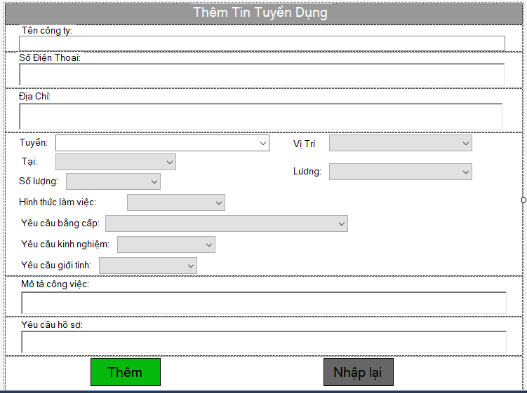
- Giao diện chức năng:
- Mã nguồn chức năng:
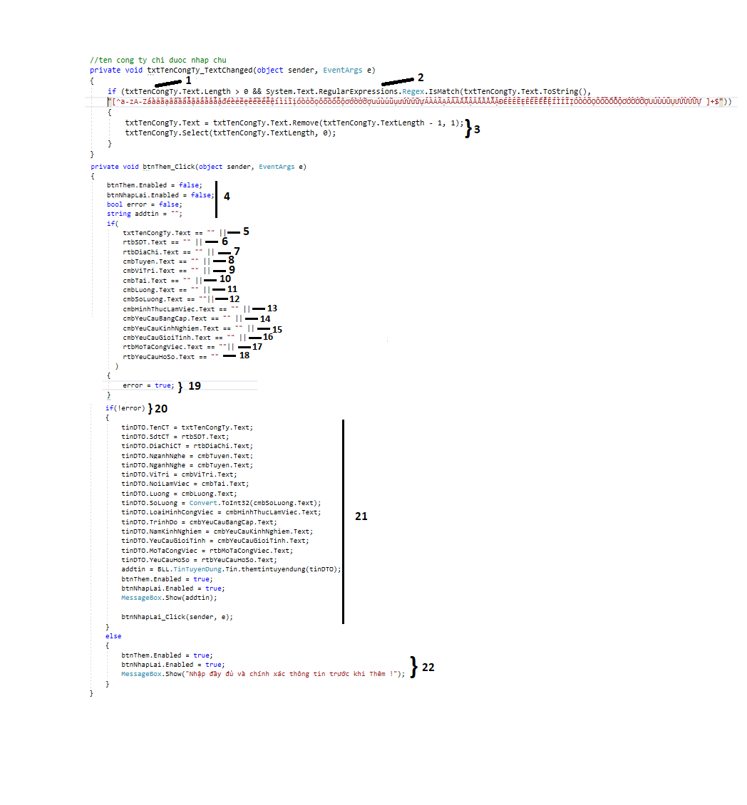
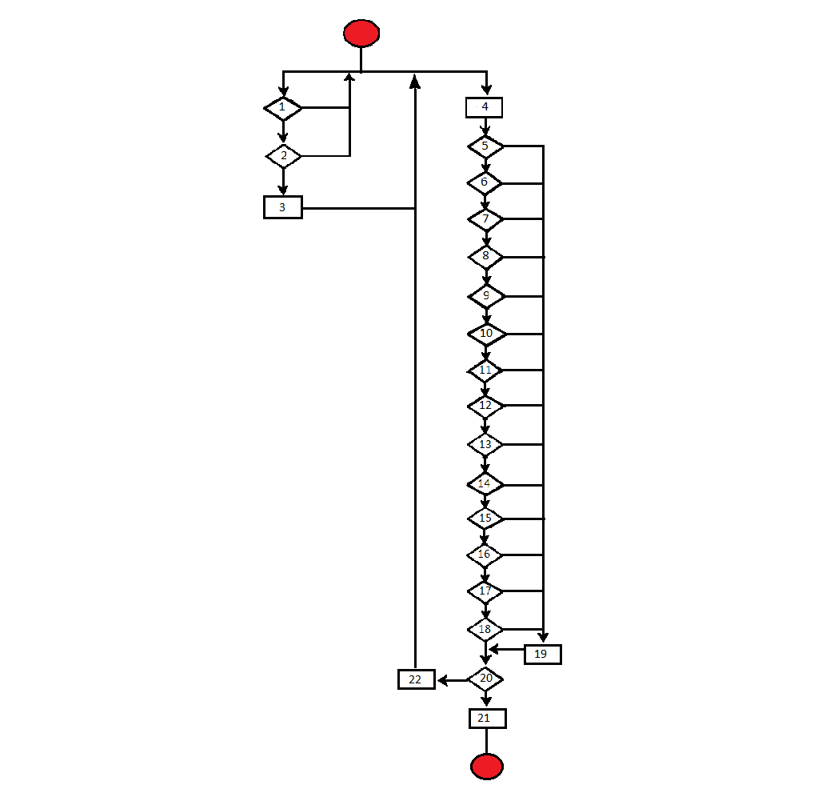
- Lưu đồ giải thuật giải

- Độ phức tạp chu trình:
C = 17 + 1 = 18 (17: số nút quyết định )
C = 38 – 22 + 2 = 18 (38 : số cung ; 22 : số nút)
- Thiết kế test case:
  - Mô tả điều kiện:
    - Tên công ty : 1-50 ký tự
    - Số điện thoại công ty : 1- 50 ký tự
    - Địa chỉ công ty: 1 – 100 ký tự
    - Tuyển : chọn item trong ComBoBox
    - Vị trí : chọn item trong ComBoBox
    - Tại (địa điểm) : chọn item trong ComBoBox
    - Lương : chọn item trong ComBoBox
    - Số lượng : chọn item trong ComBoBox
    - Hình thức làm việc : chọn item trong ComBoBox
    - Yêu cầu bằng cấp : chọn item trong ComBoBox
    - Yêu cầu kinh nghiệm : chọn item trong ComBoBox
    - Yêu cầu giới tính : chọn item trong ComBoBox
    - Mô tả công việc : số ký tự > 1 ký tự
    - Yêu cầu hồ sơ : số ký tự > 1 ký tự

- Xây dựng test case
Áp dụng phương pháp phân vùng tương đương
Đầu vào | Vùng hợp lệ | Ký hiệu đánh dấu | Vùng không hợp lệ | Ký hiệu đánh dấu
Tên công ty | [1-50] | H1 | Trống | K1
Tên công ty | [1-50] | H1 | >50 | K2
Số điện thoại công ty | [1-50] | H2 | Trống | K3
Số điện thoại công ty | [1-50] | H2 | > 50 | K4
Địa chỉ công ty | [1-100] | H3 | Trống | K5
Địa chỉ công ty | [1-100] | H3 | >100 | K6
Tuyển | Chọn Item trong ComBoBox | H4 | Trống | K7
Vị trí | Chọn Item trong ComBoBox | H5 | Trống | K8
Tại(địa điểm) | Chọn Item trong ComBoBox | H6 | Trống | K9
Lương | Chọn Item trong ComBoBox | H7 | Trống | K10
Số lượng | Chọn Item trong ComBoBox | H8 | Trống | K11
Hình thức làm việc | Chọn Item trong ComBoBox | H9 | Trống | K12
Yêu cầu bằng cấp | Chọn Item trong ComBoBox | H10 | Trống | K13
Yêu cầu kinh nghiệm | Chọn Item trong ComBoBox | H11 | Trống | K14
Yêucầu giới tính | Chọn Item trong ComBoBox | H12 | Trống | K15
Mô tả công việc | > 1 ký tự | H13 | Trống | K16
Yêu cầu hồ sơ | > 1 ký tự | H14 | Trống | K17

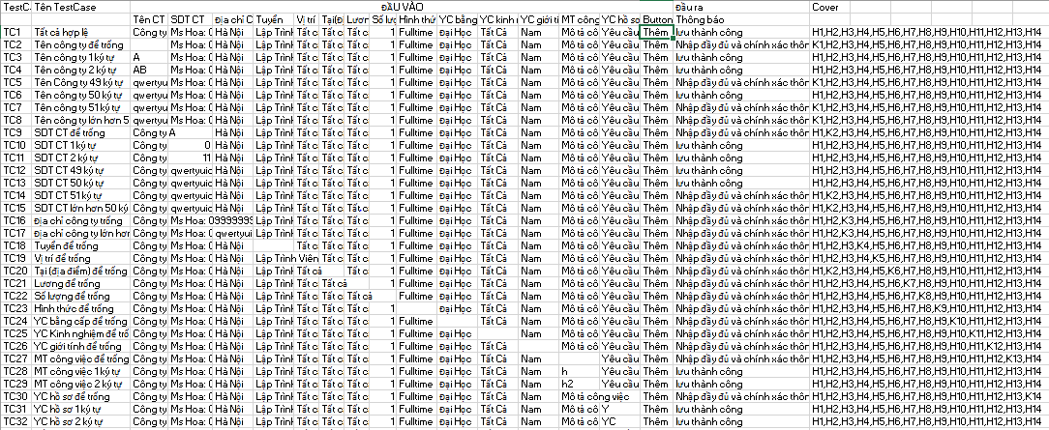
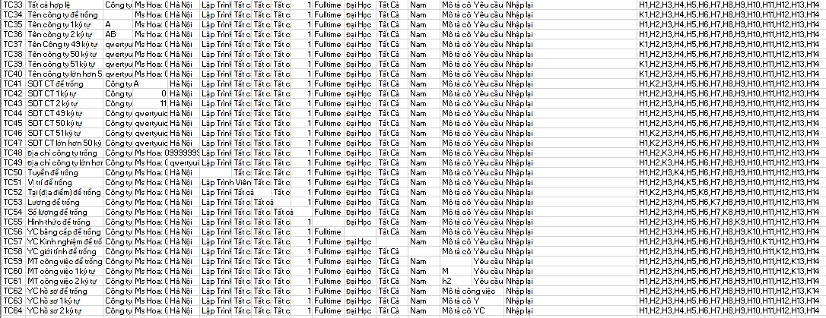
- Thiết kế ca kiểm thử

      - Thực hiện kiểm thử
  - Tất cả trường hợp test case được ghi lại vào file Excel TestCaseThemTuyenDung.xlsx.
  - Thiết kế Test Script:
using System;
using System.Collections.Generic;
using System.Linq;
using System.Text;
using System.Threading.Tasks;
using GUI;
using NUnit.Framework;
using NUnit.Extensions.Forms;
using Microsoft.Office.Interop.Excel;

namespace AutomaticTest
{
[TestFixture]
class Test_ThemTinTuyenDung
{
FormChinh testForm;
Microsoft.Office.Interop.Excel.Application exApp;
Workbook exBook;
Worksheet exSheet;
Range range;
[Test]
public void runTest()
{
OpenExcel();
OpenForm();
int row = range.Rows.Count;
OpenThemTinTuyenDungPanel();
int pass = 0, fail = 0;
for (int i = 1; i <= row; i++)
{
if (runTestInRow(i))
pass++;
else
fail++;
}
Console.WriteLine("Pass: " + pass + "/" + row + "=> Pass " + ((float)pass / row) * 100 + "%");
Console.WriteLine("Fail: " + fail + "/" + row + "=> Fail " + ((float)fail / row) * 100 + "%");

closeForm();
SaveAndCloseExcel();
}
private bool runTestInRow(int row)
{
string button = null, thongBao = null;
string maTC, TenTC;
TextBoxTester txtTenCT = new TextBoxTester("txtTenCongTy");
RichTextBoxTester rtbSDT = new RichTextBoxTester("rtbSDT");
RichTextBoxTester rtbDiaChi = new RichTextBoxTester("rtbDiaChi");
ComboBoxTester cmbTuyen = new ComboBoxTester("cmbTuyen");
ComboBoxTester cmbViTri = new ComboBoxTester("cmbViTri");
ComboBoxTester cmbTai = new ComboBoxTester("cmbTai");
ComboBoxTester cmbLuong = new ComboBoxTester("cmbLuong");
ComboBoxTester cmbSoLuong = new ComboBoxTester("cmbSoLuong");
ComboBoxTester cmbHinhThucLamViec = new ComboBoxTester("cmbHinhThucLamViec");
ComboBoxTester cmbYeuCauBangCap = new ComboBoxTester("cmbYeuCauBangCap");
ComboBoxTester cmbYeuCauKinhNghiem = new ComboBoxTester("cmbYeuCauKinhNghiem");
ComboBoxTester cmbYeuCauGioiTinh = new ComboBoxTester("cmbYeuCauGioiTinh");
RichTextBoxTester rtbMoTaCongViec = new RichTextBoxTester("rtbMoTaCongViec");
RichTextBoxTester rtbYeuCauHoSo = new RichTextBoxTester("rtbYeuCauHoSo");
ButtonTester btnThem = new ButtonTester("btnThem");
ButtonTester btnNhaplai = new ButtonTester("btnNhapLai");
ModalFormTester msgBox = new ModalFormTester();

msgBox.ExpectModal("Thông báo", delegate
{
MessageBoxTester msg = new MessageBoxTester("Thông báo");
thongBao = msg.Text;
msg.ClickOk();
});
txtTenCT[0].Enter(range.Cells[row,3].Value);
rtbSDT[0].Enter(range.Cells[row, 4].Value);
rtbDiaChi[0].Enter(range.Cells[row, 5].Value);
cmbTuyen[0].Enter(range.Cells[row, 6].Value);
cmbViTri[0].Enter(range.Cells[row, 7].Value);
cmbTai[0].Enter(range.Cells[row, 8].Value);
cmbLuong[0].Enter(range.Cells[row, 9].Value);
cmbSoLuong[0].Enter(range.Cells[row, 10].Value);
cmbHinhThucLamViec[0].Enter(range.Cells[row, 11].Value);
cmbYeuCauBangCap[0].Enter(range.Cells[row, 12].Value);
cmbYeuCauKinhNghiem[0].Enter(range.Cells[row, 13].Value);
cmbYeuCauGioiTinh[0].Enter(range.Cells[row, 14].Value);
rtbMoTaCongViec[0].Enter(range.Cells[row, 15].Value);
rtbYeuCauHoSo[0].Enter(range.Cells[row, 16].Value);
button = range.Cells[row, 17].Value;
maTC = range.Cells[row, 1].Value;
TenTC = range.Cells[row, 2].Value;
if (button == "Thêm")
btnThem[0].Click();
if (button == "Nhập lại")
btnNhaplai[0].Click();
if (thongBao == range.Cells[row,18 ].Value)
{
Console.Write(maTC + "|" + TenTC + " | Btn: " + button + " => PASS");
range.Cells[row, 20].Value = "PASS";
return true;
}
else
{
Console.Write(maTC + "|" + TenTC + " | Btn: " + button + " => FAIL");
range.Cells[row, 20].Value = "FAIL";
return false;
}
}
private void OpenThemTinTuyenDungPanel()
{
ButtonTester btn = new ButtonTester("btnThemTinTuyenDung");
btn.Click();
}
private void OpenForm()
{
testForm = new FormChinh();
testForm.Show();
}
private void OpenExcel()
{
string path = @"E:\KiemThuPhanMem\Nhom16_KTPM3_K11_SourceCode\Nhom16_KTPM3_K11_SourceCode\AutomaticTest\DataTest\TestCaseThemTinTuyenDung.xlsx";
exApp = new Microsoft.Office.Interop.Excel.Application();
exBook = exApp.Workbooks.Open(path);
exSheet = exBook.Worksheets["testCaseThemTinTuyenDung"];
exSheet.Activate();
range = exSheet.Range["A3:Y66"];
}
private void closeForm()
{
testForm.Close();
}
private void SaveAndCloseExcel()
{
exBook.Save();
exBook.Close();
exApp.Quit();
System.Runtime.InteropServices.Marshal.ReleaseComObject(exBook);
System.Runtime.InteropServices.Marshal.ReleaseComObject(exApp);

}
}
}
- Kết quả test Version1
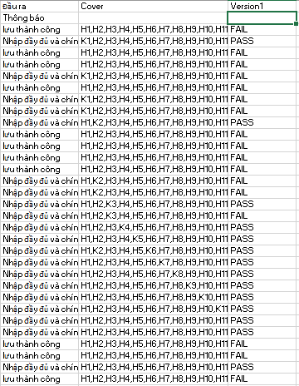
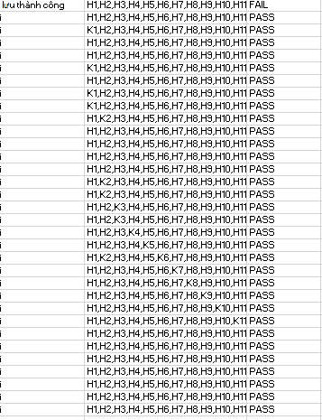
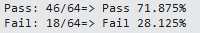
- Mã nguồn chức năng (Version 2):
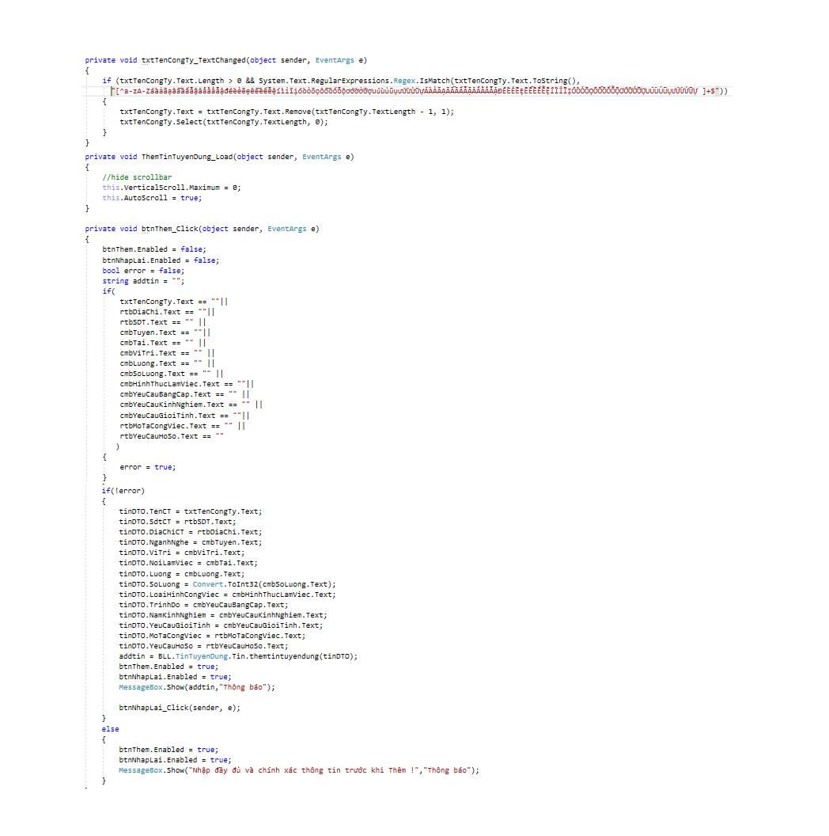

- Kết quả test Version 2:

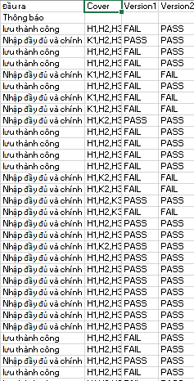
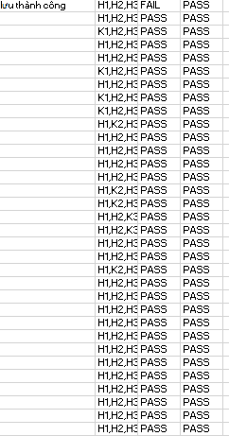
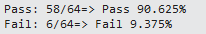

    - Nguyễn Văn Công – chức năng Thêm Tin Tìm Việc

3.2.2.1 Phân tích thiết kế kiểm thử
- Giao Diện Chức Năng
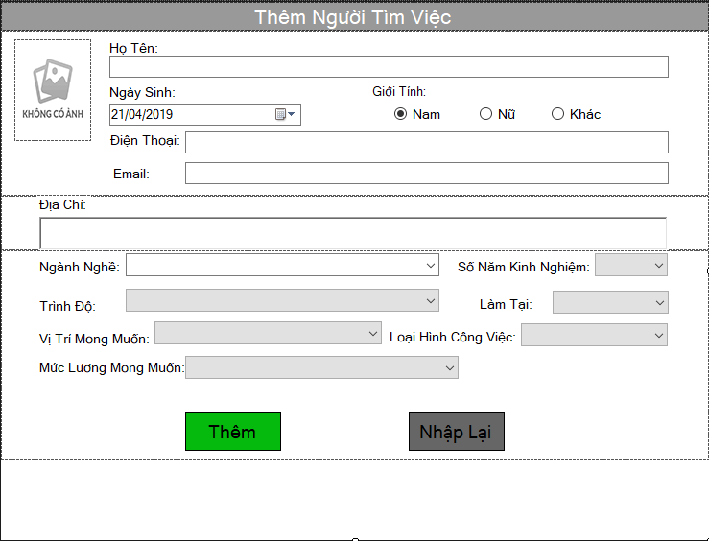
- Mã Nguồn Chức Năng
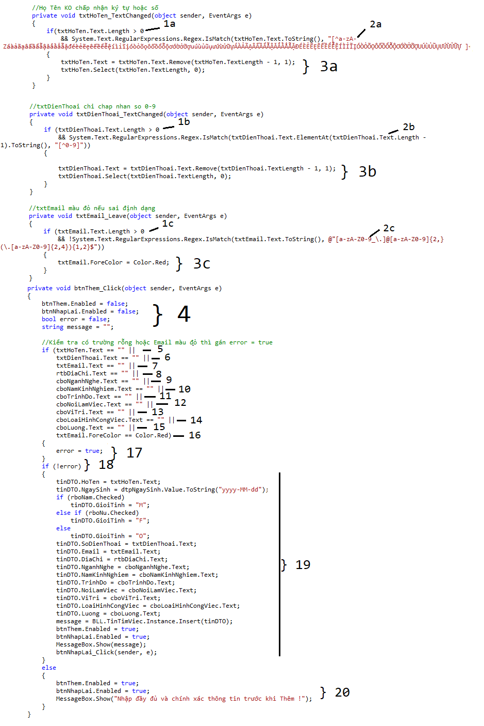
- Lưu đồ giải thuật
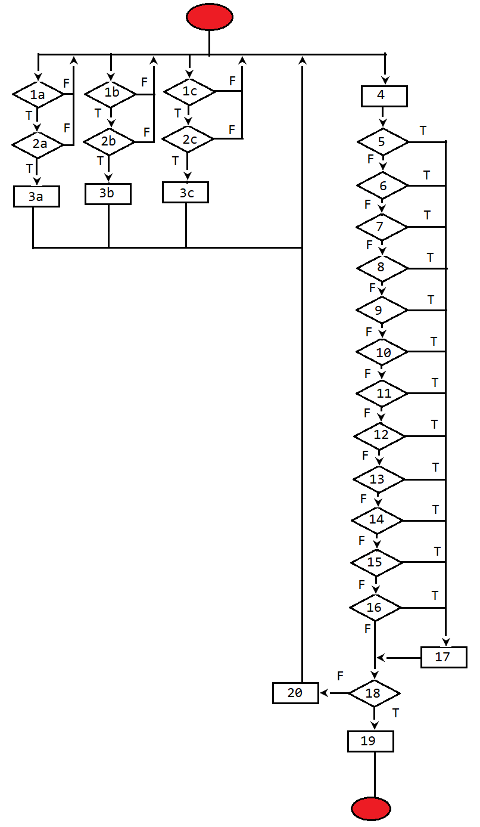
- Độ phức tạp chu trình
C = P + 1 (có 19 P ) => C = 19 + 1 = 20
C = E – N + 2 (có 44 E, 26 N) => C = 44 – 26 + 2 = 20
- Thiết kế testcase
  - Mô tả điều kiện
- Tất cả trường dữ liệu phải khác rỗng.
-Họ Tên [1-35 Ký Tự]. Không chứa số hoặc ký tự đặc biệt. Thông báo lỗi khi nhập 1 ký tự sai, sau đó xóa ký tự sai.
-Điện Thoại [10 Số]. Thông báo lỗi khi nhập 1 ký tự sai, sau đó xóa ký tự sai.
-Email [5-32 Ký tự]. Đúng định dạng a@b.cd. Khi rời khỏi trường Email, nếu Email sai định dạng thì thông báo.
-Địa Chỉ [100 Ký Tự]

  - Xây dựng test case
    - Phân Vùng Tương Đương:
Đầu vào | Vùng hợp lệ | Ký hiệu đánh dấu | Vùng không hợp lệ | Dánh dấu
Họ Tên | Không có ký tự đặc biệt hoặc số | H1 | Có ký tự đặc biệt hoặc số | K1
Họ Tên | <= 35 Ký tự | H2 | >35 Ký tự | K2
Họ Tên | <= 35 Ký tự | H2 | Để trống | K3
SĐT | 10 Số | H3 | Có ký tự khác số | K4
SĐT | 10 Số | H3 | < 10 Số | K5
SĐT | 10 Số | H3 | > 10 Số | K6
SĐT | 10 Số | H3 | Để trống | K7
Email | [5-32] Ký tự | H4 | <5 Ký tự | K8
Email | Email đúng định dạng | H5 | >32 Ký tự | K9
Email | Email đúng định dạng | H5 | Email sai định dạng | K10
Email | Email đúng định dạng | H5 | Để trống | K11
Địa Chỉ | <= 100 Ký tự | H6 | >100 Ký tự | K12
Địa Chỉ | <= 100 Ký tự | H6 | Để trống | K13
Ngành  Nghề | Có dữ liệu | H7 | Để trống | K14
Số Năm  Kinh  Nghiệm | Có dữ liệu | H8 | Để trống | K15
Trình độ | Có dữ liệu | H9 | Để trống | K16
Nơi làm  Việc | Có dữ liệu | H10 | Để trống | K17
Vị trí  Mong  Muốn | Có dữ liệu | H11 | Để trống | K18
Loại Hình  Công Việc | Có dữ liệu | H12 | Để trống | K19
Mức  Lương  Mong  Muốn | Có dữ liệu | H13 | Để trống | K20

*Chi Tiết TestCase tại File Excel TestCaseThemTinTimViec.xlsx đi kèm
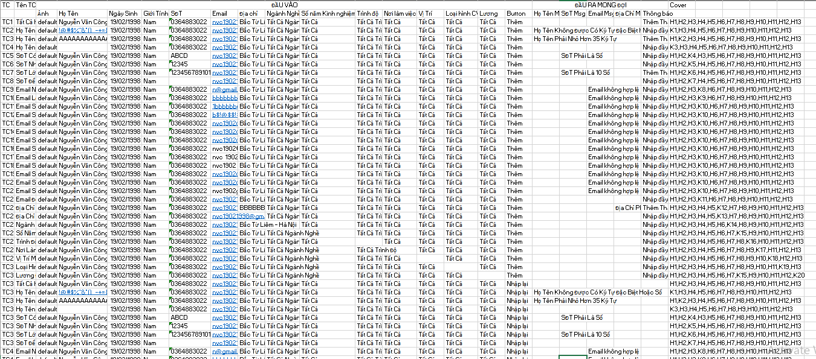
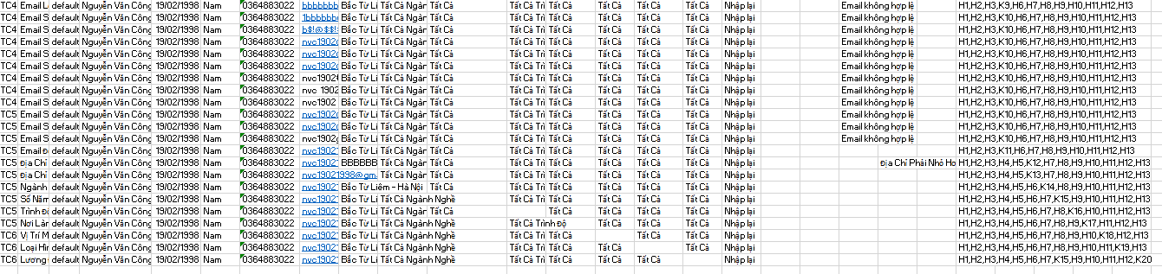
    - Phân tích giá trị biên:
Stt | Biên hợp lệ | Ký hiệu | Biên không họp lệ | Ký hiệu
1 | Họ Tên 35 ký tự | BH1 | Họ Tên 36 ký tự | BK1
1 | Họ Tên 34 Ký tự | BH2 | Họ Tên 36 ký tự | BK1
2 | SĐT 10 Số | BH3 | SĐT 9 Số | BK2
2 | SĐT 10 Số | BH3 | SĐT 11 Số | BK3
3 | Email 5 Ký tự | BH4 | Email 4 Ký tự | BK4
3 | Email 32 Ký tự | BH5 | Email 33 Ký tự | BK5
3 | Email 6 Ký tự | BH6 | Email 33 Ký tự | BK5
3 | Email 31 Ký tự | BH7 | Email 33 Ký tự | BK5
4 | Địa chỉ 100 Ký tự | BH8 | Địa chỉ 101 Ký tự | BK6
4 | Địa chỉ 99 Ký tự | BH9

*Chi Tiết TestCase tại File Excel TestCaseThemTinTimViec.xlsx đi kèm
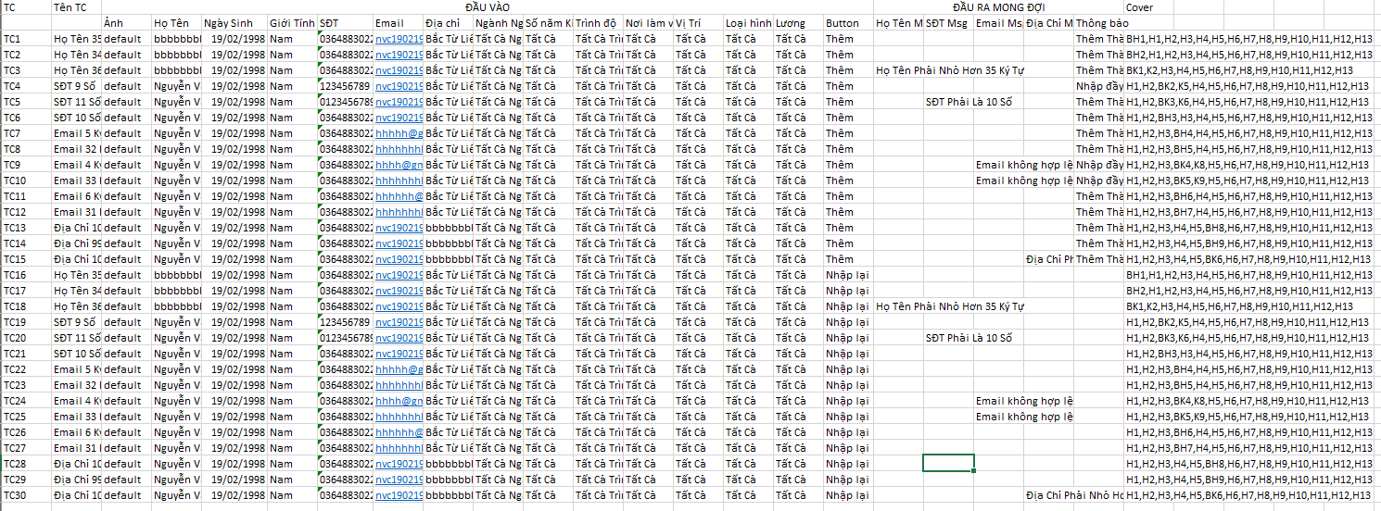
  - Tổng hợp phân vùng tương đương và phân tích giá trị biên ta được bảng testcase:
*Chi Tiết TestCase tại File Excel TestCaseThemTinTimViec.xlsx đi kèm
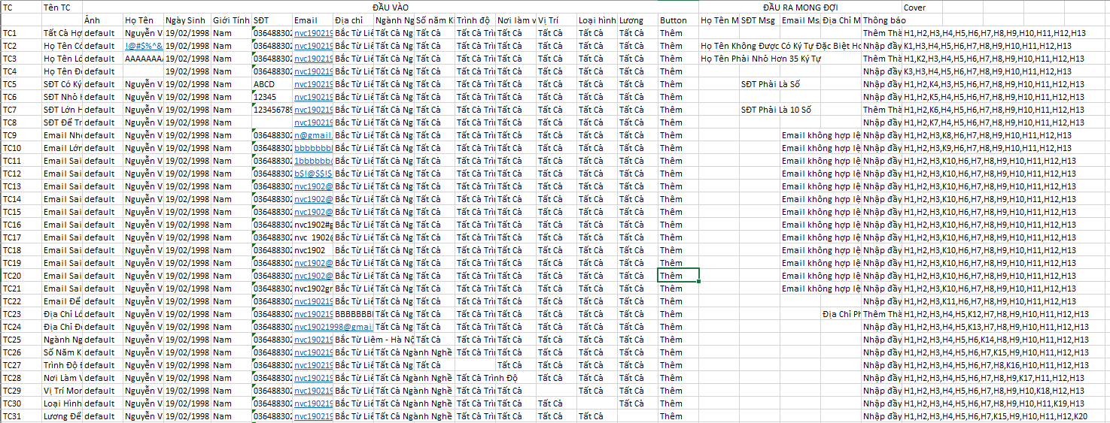
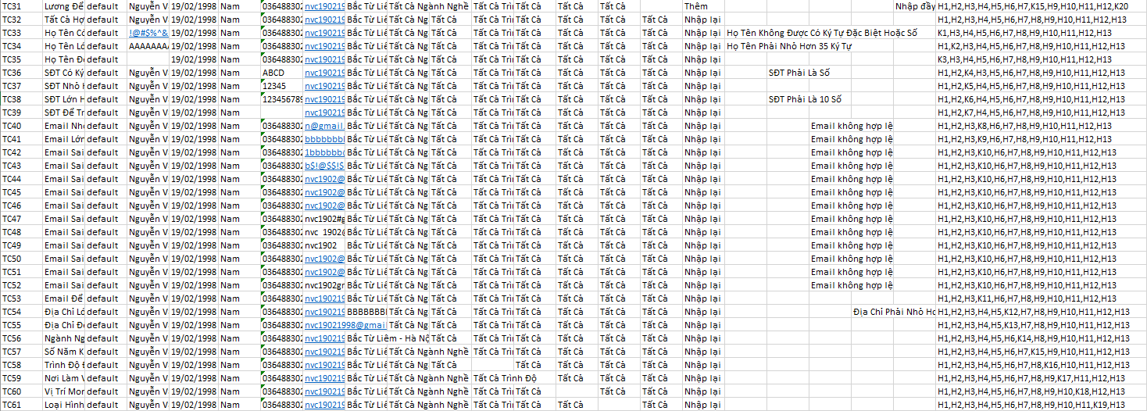
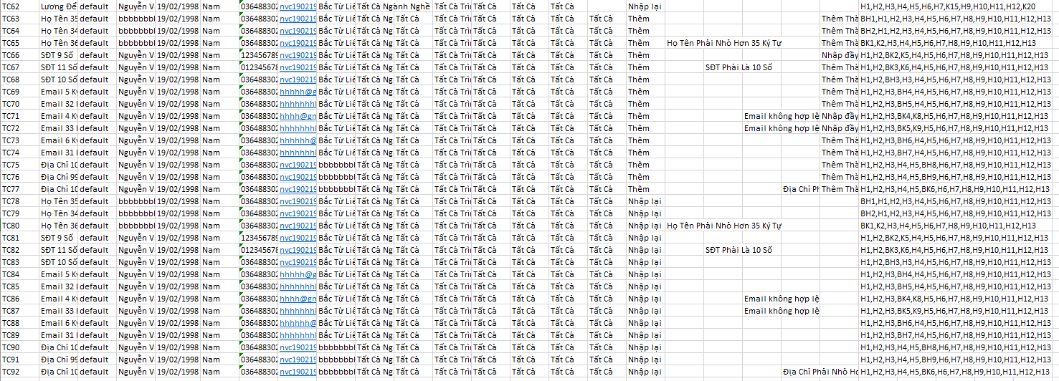

      - Thực hiện kiểm thử:
- Tất cả trường hợp test case được ghi lại vào file Excel TestCaseThemTinTimViec.xlsx.
- Thiết kế Test Script
namespace AutomaticTest
{
[TestFixture]
public class Test_ThemTinTimViec
{
FormChinh testForm;
Microsoft.Office.Interop.Excel.Application exApp;
Workbook exBook;
Worksheet exSheet;
Range range;
[Test]
private void OpenExcelFile() 1
{
string path = @"D:\Kiem Thu Phan Mem\Nhom16_QuanLyNguoiTimViec-ViecTimNguoi\Nhom16_QuanLyNguoiTimViec-ViecTimNguoi\Nhom16_KTPM3_K11_SourceCode - Version 2\AutomaticTest\DataTest\TestCaseThemTinTimViec.xlsx";
exApp = new Microsoft.Office.Interop.Excel.Application();
exBook = exApp.Workbooks.Open(path);
exSheet = exBook.Worksheets["TestCase"];
exSheet.Activate();
range = exSheet.Range["A3:Y94"];
}
private void OpenForm() 2
{
testForm = new FormChinh();
testForm.Show();
}

private void OpenThemTinTimViecPanel() 3
{
ButtonTester btn = new ButtonTester("btnThemNguoiTimViec");
btn.Click();
}
private void SaveAndCloseExcelFile() 6
{
exBook.Save();

exBook.Close();
exApp.Quit();
System.Runtime.InteropServices.Marshal.ReleaseComObject(exBook);
System.Runtime.InteropServices.Marshal.ReleaseComObject(exApp);
}
private void CloseForm() 5
{
testForm.Close();
}

public void RunTest()
{
OpenExcelFile(); 1
OpenForm(); 2
int row = range.Rows.Count;
OpenThemTinTimViecPanel(); 3
int pass = 0, fail = 0;
for(int i = 1; i <= row; i++)
{
if (runTestInRow(i)) 4
pass++;
else
fail++;
}
Console.WriteLine4("Pass: " + pass + "/" + row + "=> Pass " + ((float)pass/row)*100 + "%");
Console.WriteLine("Fail: " + fail + "/" + row + "=> Fail " + ((float)fail / row) * 100 + "%");
CloseForm(); 5
SaveAndCloseExcelFile(); 6
}
private bool runTestInRow(int row) 4
{
string button = null, actHoTenMsg = null, actSDTMsg = null, actEmailMsg = null, actDiaChiMsg = null, actThongBao = null;
string maTC, TenTC;
TextBoxTester txtHoTen = new TextBoxTester("txtHoTen");
TextBoxTester txtDienThoai = new TextBoxTester("txtDienThoai");
TextBoxTester txtEmail = new TextBoxTester("txtEmail");
RichTextBoxTester rtbDiaChi = new RichTextBoxTester("rtbDiaChi");
ComboBoxTester cboNganhNghe = new ComboBoxTester("cboNganhNghe");
ComboBoxTester cboNamKinhNghiem = new ComboBoxTester("cboNamKinhNghiem");
ComboBoxTester cboTrinhDo = new ComboBoxTester("cboTrinhDo");
ComboBoxTester cboNoiLamViec = new ComboBoxTester("cboNoiLamViec");
ComboBoxTester cboViTri = new ComboBoxTester("cboViTri");
ComboBoxTester cboLoaiHinhCongViec = new ComboBoxTester("cboLoaiHinhCongViec");
ComboBoxTester cboLuong = new ComboBoxTester("cboLuong");
ButtonTester btnThem = new ButtonTester("btnThem");
ButtonTester btnNhapLai = new ButtonTester("btnNhapLai");

//Lấy thông báo của MessageBox nếu hiện lên
ModalFormTester msgBox = new ModalFormTester();
msgBox.ExpectModal("Họ Tên", delegate
{
MessageBoxTester msg = new MessageBoxTester("Họ Tên");
actHoTenMsg = msg.Text;
msg.ClickOk();
});
msgBox.ExpectModal("Số Điện Thoại", delegate
{
MessageBoxTester msg = new MessageBoxTester("Số Điện Thoại");
actSDTMsg = msg.Text;
msg.ClickOk();
});
msgBox.ExpectModal("Email", delegate
{
MessageBoxTester msg = new MessageBoxTester("Email");
actEmailMsg = msg.Text;
msg.ClickOk();
});
msgBox.ExpectModal("Địa Chỉ", delegate
{
MessageBoxTester msg = new MessageBoxTester("Địa Chỉ");
actDiaChiMsg = msg.Text;
msg.ClickOk();
});
msgBox.ExpectModal("Thông báo", delegate
{
MessageBoxTester msg = new MessageBoxTester("Thông báo");
actThongBao = msg.Text;
msg.ClickOk();
});

txtHoTen[0].Enter(range.Cells[row, 4].Value);
txtDienThoai[0].Enter(range.Cells[row, 7].Value);
txtEmail[0].Enter(range.Cells[row, 8].Value);
rtbDiaChi[0].Enter(range.Cells[row, 9].Value);
cboNganhNghe[0].Enter(range.Cells[row, 10].Value);
cboNamKinhNghiem[0].Enter(range.Cells[row, 11].Value);
cboTrinhDo[0].Enter(range.Cells[row, 12].Value);
cboNoiLamViec[0].Enter(range.Cells[row, 13].Value);
cboViTri[0].Enter(range.Cells[row, 14].Value);
cboLoaiHinhCongViec[0].Enter(range.Cells[row, 15].Value);
cboLuong[0].Enter(range.Cells[row, 16].Value);
button = range.Cells[row, 17].Value;
maTC = range.Cells[row, 1].Value;
TenTC = range.Cells[row, 2].Value;
if (button == "Thêm")
btnThem[0].Click();
if (button == "Nhập lại")
btnNhapLai[0].Click();
if( actHoTenMsg == range.Cells[row,18].Value &&
actSDTMsg == range.Cells[row,19].Value &&
actEmailMsg == range.Cells[row,20].Value &&
actDiaChiMsg == range.Cells[row,21].Value &&
actThongBao == range.Cells[row,22].Value)
{
Console.Write(maTC + "|" + TenTC + " | Btn: " + button +" => PASS");
range.Cells[row, 25].Value = "PASS";
return true;
}
else
{
Console.Write(maTC + "|" + TenTC + " | Btn: " + button + " => FAIL");
range.Cells[row, 25].Value = "FAIL";
return false;
}
}
}
}

Thuật Giải Test Script:

+ Mở File Excel chứa TestCase, Chọn Vùng Chứa Dữ liệu cần kiểm thử.
+ Bật Form chứa chức năng cần kiểm thử
+ Chạy từ 1 đến hết cho mỗi hàng tương ứng với TestCase.
+ Chạy đến hàng nào thì Nhập dữ liệu tương ứng trong hàng vào Form, click
button tương ứng
+ Nếu kết quả thực tế giống với kết quả mong đợi trong Excel thì ghi vào file
excel Pass tương ứng cho dòng đó, đồng thời in ra màn hình console rồi trả về
True
+ Nếu kết quả thực thế khác với kết quả mong đợi trong Excel thì ghi vào file
excel Fail tương ứng cho dòng đó, đồng thời in ra màn hình console rồi trả về
False
+ Mỗi lần chạy 1 dòng thì kiểm tra nếu trả về True thì biến Pass tăng lên 1, nếu
trả về False thì biến False tăng lên 1, khi chạy hết các dòng thì in ra TestCase
Pass/Tổng TestCase và % Pass, TestCase Fail/Tổng TestCase và %Fail.
+ Đóng form, lưu file Excel, giải phóng tài nguyên.

- Kết Quả Test Đợt 1:
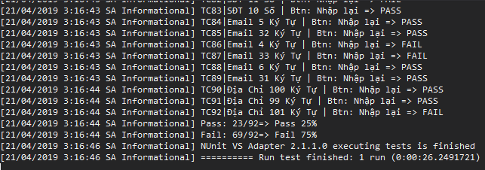
Pass 25% (23/92)
Failt 75% (69/92)
Kết Quả được lưu lại trong File Excel
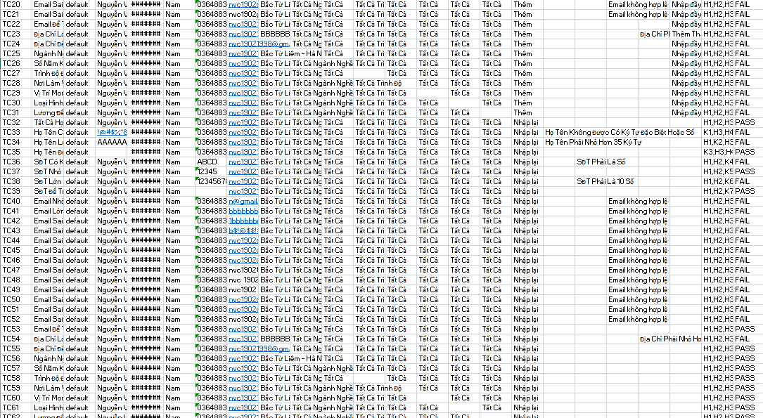

- Kết quả sau khi người lập trình sửa lỗi (Vẫn dùng đoạn Script cũ để Test Lại)
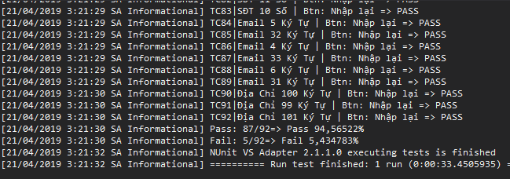
Pass 94.56522% (87/92)
Failt 5.434783% (5/92)
Kết Quả được lưu lại trong File Excel
